Министерство образования и науки РФ
ФГБОУ ВПО «Нижневартовский государственный университет»
Факультет Информационных технологий и математики
Кафедра Информатики и методики преподавания информатики

Лабораторная работа по дисциплине
«Информатика и информационные технологии»

ФОРМАТИРОВАНИЕ ДОКУМЕНТОВ
В ТЕКСТОВОМ РЕДАКТОРЕ MSWORD

Выполнил:
студент группы 3515
дневного отделения
Ботников
Максим Алексеевич

Проверил:
декан факультета информационных
технологий и математики
Пащенко
Оксана Ивановна

Нижневартовск 2025

Оглавление

Нижневартовский государственный университет 3
Символика НВГУ 4
История НВГУ 5
Общие сведения об НВГУ 8
Руководство 11

Нижневартовский государственный университет
федеральное государственное бюджетное образовательное учреждение высшего профессионального образования
Ведущий вуз в Ханты-Мансийском автономном округе — Югре, подготавливающий высококвалифицированных, конкурентоспособных и востребованных специалистов для различных отраслей экономики и образования региона посредством предоставления качественных образовательных услуг.
В Нижневартовском государственном университете реализуются следующие уровни образования:
- бакалавриат (высшее образование);
- специалитет (высшее образование);
- магистратура (высшее образование);
- аспирантура.

Учредителем вуза является Российская Федерация.
Функции и полномочия учредителя ВУЗа осуществляет Министерство образования и науки Российской Федерации.
Полное наименование университета на русском языке:
Федеральное государственное бюджетное образовательное учреждение высшего профессионального образования «Нижневартовский государственный университет»
Сокращенное наименование университета на русском языке:
фгбоу впо нвгу
Наименование на английском языке:
nizhnevartovsk state university, nvsu
Почтовый адрес: 628605, Тюменская область, ХМАО-Югра, г. Нижневартовск, ул. Ленина, 56.
Приемная ректора:
г. Нижневартовск, ул. Ленина, 56, 2 этаж, каб. 201
тел./факс: (3466) 44-39-50, факс: (3466) 45-18-05
e-mail: nvsu@nvsu.ru
Секретарь: Веснина Наталья Александровна
Приемная комиссия для абитуриентов: тел. (3466) 46-40-50
Часы работы:
Понедельник – четверг 8³⁰ – 17⁰⁰,
пятница 8³⁰ – 15³⁰,
обед 13⁰⁰ – 14⁰⁰,
выходные дни суббота, воскресение.

Символика НВГУ
prospera populi educatione
(пер. с лат. - Образование для успешных людей)
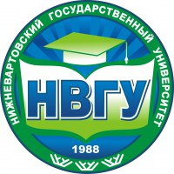
Цвета:
Рисунок 1
зеленый – символизирует процветание и новые начинания, а также стабильность, прогресс, организованность, идеализм;
синий – это постоянство, настойчивость, серьезность, строгость. Он создает предпосылку для глубокого размышления над жизнью, зовет к нахождению смысла, истины.
Каждый элемент в эмблеме имеет своё значение:

- книга, как архетип по Юнгу – это кристаллизованное знание, аристократизм, интерес к миру, возможность познания. Открытая книга означает книгу жизни, учение и дух мудрости, откровение и мудрость писаний;
- шапочка-конфедератка – символ академических достижений и ученой степени. Означает единство многогранности жизни и стойкости тех, кто овладел знаниями;
- сила восходящих лучей означает дарование жизни всему, яркость, восхождение.
Также на эмблеме указан год основания учебного учреждения и элементы орнаментов обских угров.
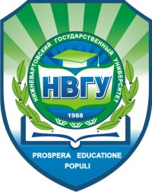
Гимн НВГУ
Рисунок 2
Автор: Лен Петр Александрович
Во славу познаний, на благо России,
Во имя гуманных научных побед
Живет в Нижневартовске и процветает
Добрых традиций университет.

Свой опыт богатый и нужные знанья
В лице педагогов студентам несет.
Сердца устремляя на путь созиданья,
В ногу со временем смело идет.

НВГУ, будь всегда на вершине
И правильный курс для себя выбирай.
Ты качеством знаний славь своё имя,
Добрую память в сердцах оставляй.

История НВГУ
Нижневартовский государственный университет –
первый вуз
в Ханты-Мансийском автономном округе – Югре.
В соответствии с приказом Государственного комитета СССР по народному образованию от 08 марта 1988 г., №256 12 июля 1988 г. в г.Нижневартовске был открыт филиал Тобольского государственного педагогического института им. Д.И.Менделеева. Филиал состоял из трех факультетов: физико-математического, филологического и факультета педагогики и методики начального образования, на которых изначально работали 25 преподавателей, и обучалось 150 студентов. С этого времени ведет отсчет высшее образование Югры.
1989 год: Филиал переехал в школу - новостройку, где в настоящее время находится главный корпус. Открылся ещё один факультет, дошкольного воспитания, выпускающий специалистов для дошкольных учреждений.
1991 год: Открыт художественно – графический факультет.
1992 год: Распоряжением правительства РФ№1941-р от 23 октября 1992 года Нижневартовский филиал ТГПИ им. Д.И.Менделеева преобразован в Нижневартовский педагогический институт. В связи с государственной регистрацией(свидетельство №712от05.12.1994г.) НПИ переименован НГПИ. Первым ректором института избран к.ф.н. доцент Анатолий Карпович Карпов. В институте обучается 1173 студента, работает 191 штатный преподаватель и сотрудник. 6 апреля года начинает свою работу издательство института.

Нижневартовский педагогический институт
1993год: На филологическом факультете открылось отделение истории. Через год отделение стало самостоятельным историческим факультетом.
1994 год: Открылся музыкально-педагогический факультет. В этом же году организован первый набор на очное отделение факультета физической культуры и спорта. С января 1995 года факультет стал осуществлять образовательную деятельность на базе спортивного комплекса «Нефтяник». Организован Спортивный Клуб НГПИ.
1995 год: На базе кафедры теории и истории культуры образован Центр культурологии, который стал готовить редкого специалиста в системе высшей школы— культуролога.
1997 год: В научной жизни ХМАО и г. Нижневартовска произошло значительное событие – в НГПИ создан и приступил к работе совет по защите кандидатских диссертаций по культурологии. Открывшийся совет— единственный не только в ХМАО, но и во всей Западной Сибири.
1998 год: 1 сентября организован первый набор на очное и заочное обучение естественно-географического факультета по специальностям «Учитель экологии и географии» и «Учитель экологии». В сентябре этого же года открыт новый корпус гуманитарных наук.
1999 год: Открыт филиал в г. Ханты-Мансийске, где обучаются студенты коренных национальностей Севера— ханты и манси.
2000 год: В сентябре путем объединения факультета педагогики и методики начального образования и факультета дошкольного воспитания образован факультет педагогики и психологии.
2002 год: Лицензированы три новые специальности непедагогического профиля: «Связи с общественностью», «Документоведение и документационное обеспечение управления», «Информационные системы и технологии».
2004 год: 16 сентября состоялось торжественное открытие нового учебного корпуса Нижневартовского государственного педагогического института, в котором разместился факультет естественных и точных наук.
2005 год: 24 мая Приказом Федерального агентства по образованию Российской Федерации №413 Нижневартовский государственный педагогический институт переименован в Нижневартовский государственный гуманитарный университет. 2 сентября заложена памятная капсула с обращением, будущим поколениям.

Нижневартовский государственный гуманитарный университет
2006 год: В марте запущен в работу официальный корпоративный сайт НГГУ «www.nggu.ru».
2007 год: В феврале сдано в эксплуатацию семиэтажное студенческое общежитие квартирного типа. В декабре ректором Нижневартовского государственного гуманитарного университета стал доктор физико-математических наук, профессор, академик РАЕН С.И. Горлов. Первым президентом университета стал кандидат филологических наук, профессор, академик РАЕН А.К. Карпов.
2008 год: В марте открылся новый корпус для факультета физической культуры и спорта. В этом же году Центр культурологии переименован в факультет культуры и сервиса, художественно-графический факультет стал факультетом искусств и дизайна, а факультет естественных и точных наук разделен на три других автономных факультета: естественно-географический, информационных технологий и математики, экономики и управления.
Приказом Министерства образования и науки РФ № 110 от 25 февраля 2013 года Государственное образовательное учреждение высшего профессионального образования «Нижневартовский государственный гуманитарный университет» переименован в Федеральное государственное бюджетное образовательное учреждение высшего профессионального образования «Нижневартовский государственный университет».

Общие сведения об НВГУ
Нижневартовский государственный университет
Сегодня университет – это динамично развивающееся учебное заведение высшего профессионального образования, ведущий вуз ханты-мансийского автономного округа – Югры по целому ряду образовательных направлений университетской подготовки высококвалифицированных кадров для науки, образования, экономики и культуры. Уже не первый год по результатам ежегодного рейтинга федерального агентства по образованию университет находится в десятке лучших педагогических, лингвистических и гуманитарных вузов России.
В университете работают и обучаются талантливые, одаренные люди, ярко проявляющие себя и в науке, и в спорте, и в художественном творчестве, победители и призеры окружных, российских, международных конкурсов, фестивалей и чемпионатов.
Университет осуществляет подготовку специалистов по 86 направлениям, 25 программам аспирантуры, и по программам дополнительного профессионального образования. В настоящее время в университете обучается более 4500 студентов, аспирантов и соискателей.

Таблица 1
№ п/п | Факультет | Направления подготовки |  |  | Всего
№ п/п | Факультет | Бакалавриат/Специалитет | Магистратура | Аспирантура | Всего
1 | Гуманитарный факультет | 6 | 9 | 3 | 18
2 | Факультет экономики и управления | 7 | 0 | 0 | 7
3 | Факультет искусств и дизайна | 6 | 4 | 0 | 10
4 | Факультет педагогики и психологии | 2 | 2 | 5 | 9
5 | Факультет физической культуры и спорта | 3 | 1 | 0 | 4
6 | Факультет информационных технологий и математики | 4 | 2 | 2 | 8
7 | Естественно-географический факультет | 10 | 6 | 3 | 19
8 | Инженерно-технический факультет | 2 | 0 | 0 | 2
Итого: |  | 40 | 24 | 13 | 74

Учебный процесс и научную работу обеспечивают более 230 преподавателей, из них 31 доктор наук, 130 кандидатов наук, 82 доцента.
В университете работают 8 академиков и 2 члена-корреспондента общественных российских и международных академий. Многие преподаватели и сотрудники имеют государственные награды, почетные звания российского и окружного значения.
В университете открываются новые лаборатории, центры; вводятся новые учебные планы и программы, начаты научные исследования по междисциплинарным программам.
В университете проводится политика активной поддержки талантливых и одаренных студентов. Для этого установлены именные стипендии глав города Нижневартовска и нижневартовского района, Губернатора Ханты-Мансийского автономного округа – Югры, Ученого совета университета, ректора университета, в память ведущих ученых университета: кандидата филологических наук, доцента Рассадина В.Л., доктора философских наук, профессора Соколова Л.П., доктора медицинских наук, профессора Овчарова Е.А., члена международной ассоциации изобразительного искусства – АЧАП, члена союза художников России доцента Ливна А.В., доктора географических наук, профессора Рянского Ф.Н., профессора, доктора исторических наук В.В. Степановой.
На сегодняшний день университет располагает 5 учебными корпусами общей площадью 27 608,9 кв.м. Кроме этого имеется студенческое общежитие общей площадью 7 492,3 кв. М. Питание студентов, преподавателей и сотрудников организовано в 6 столовых, полностью удовлетворяющих потребности вуза.

Таблица 2
Название | Фотография | Адрес | Факультеты
Главный корпус | 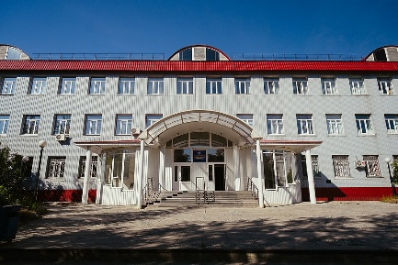 | ул. Ленина, д. 56 | Факультет педагогики и психологии
Корпус №2 | 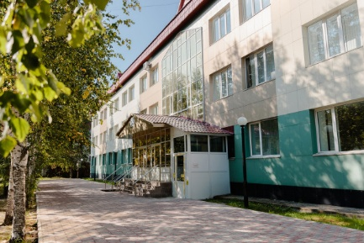 | ул. Мира, 3 «Б» | Гуманитарный факультет
Корпус №3 | 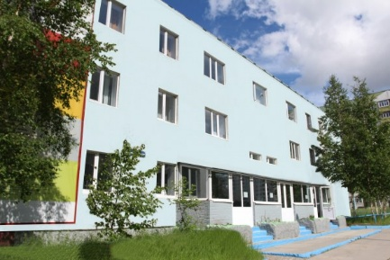 | ул. Интернациональная, 35 "А" | Факультет искусств и дизайна
Корпус №4 | 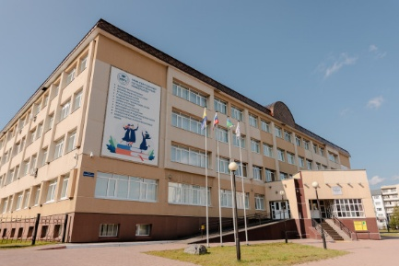 | ул. Дзержинского, 11 | Факультет экологии и инжиниринга,  Факультет информационных технологий и математики
Корпус №5 | 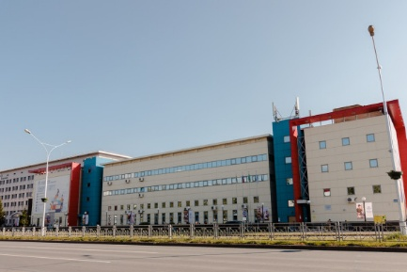 | ул. Ленина, 2 | Факультет физической культуры и спорта

Для занятий физической культурой и спортом университет располагает физкультурно-оздоровительным комплексом общей площадью 9788,6 кв.м, который включает 1 большой универсальный зал, 9 тренировочных залов, плавательный бассейн, тренажерные залы, оборудованные современным инвентарем.

Руководство
- Ректор
  - Президент
  - Первый проректор
  - Проректор по научной работе
  - Проректор по учебной работе
  - Проректор по лицензированию и аккредитации
  - Проректор по дополнительному образованию
  - Проректор по воспитательной работе со студентами
  - Проректор по административно хозяйственной работе

